漕桥小学 “大家访”活动记录表（2021.3）
学校： 武进区漕桥小学
教师姓名 | 蒋双红 | 班级 |  | 五3
家长姓名 | 张永飞 |  | 学生姓名 | 张书宇
家访时间 | 2021.4.7 |  | 家访形式 | 上门家访
家庭详细住址 | 武进区漕桥螺丝湾99-29 |  | 联系电话 | 18661199336
学生情况（包括学生在校情况，家庭情况等） | 张书宇和父母一起租住在朋友家里，在家里基本能自觉完成学习任务，也能力所能及帮助父母干一些家务，在学校表现尚可，有时会不认真，需老师督促。
家访  过程  详细  记录 | - 做好大家访活动宣传  - 了解学生在家里的学习生活情况  - 向家长反映学生在校表现  - 提出一点希望与要求  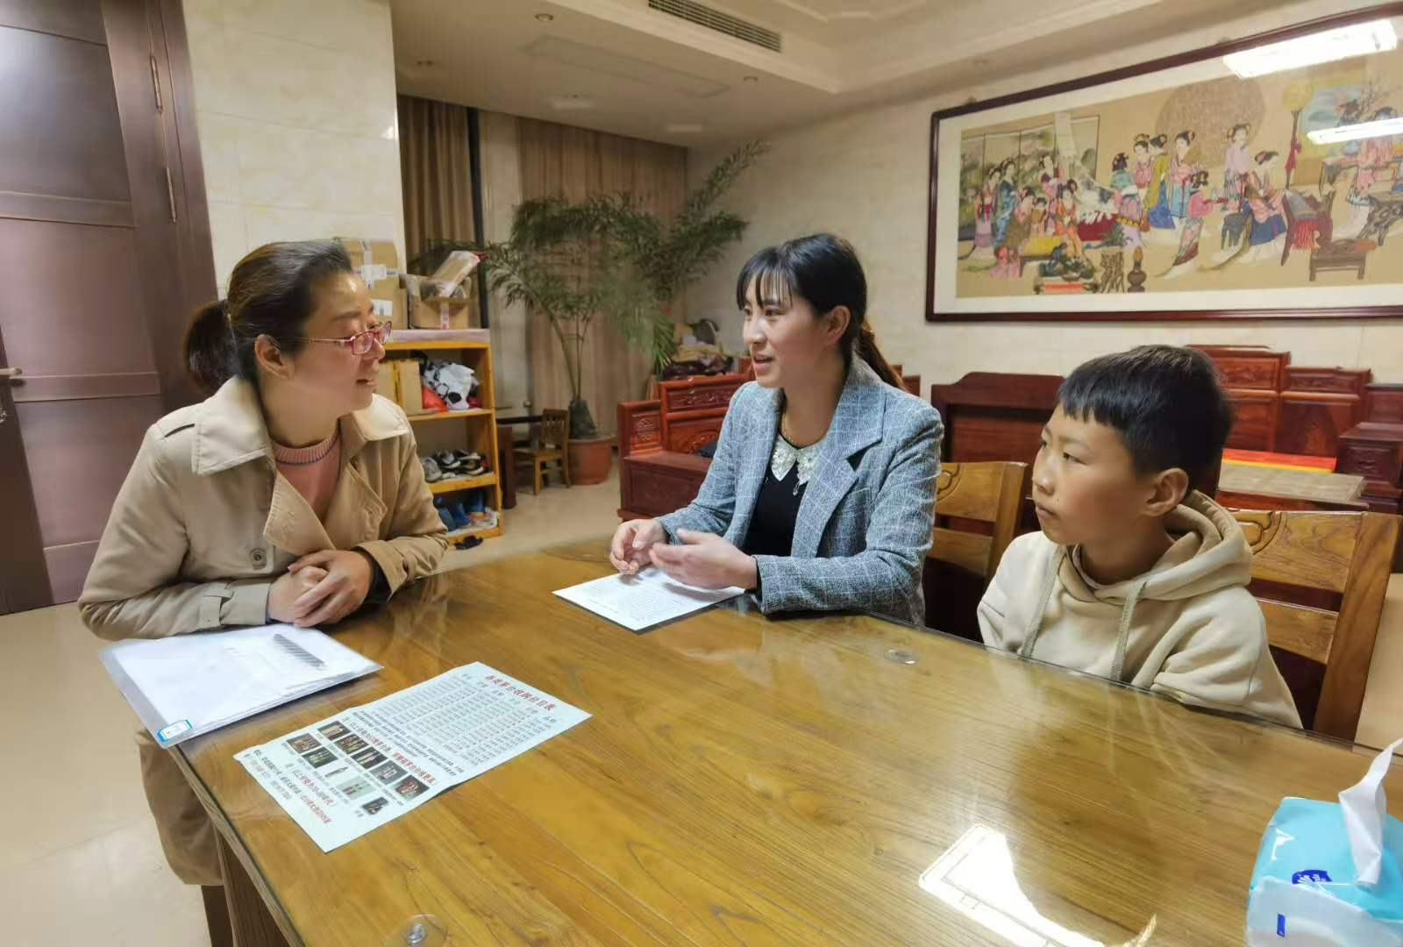
家长  诉求 | 经常了解孩子的学习情况和表现

家长签名：张永飞

